Author
author: name: Тарасова Алина Андреевна degrees: orcid: email: 1132236013@rudn.ru affiliation: - name: Российский университет дружбы народов country: Россий Федерация postal-code: 117198 city: Москва address: ул. Миклухо-Маклая, д. 6 ## Title title: Реализация модели SIR в подходе сетей Петри subtitle: Лабораторная работа №6 license: CC BY date: today date-format: “2026-04-25”

Информация

Докладчик
- Студент: Тарасова Алина Андреевна
- Группа: НФИбд-01-23
- Кафедра теории вероятностей и кибербезопасности
- Российский университет дружбы народов им. П. Лумумбы
- student@rudn.ru

Вводная часть

Актуальность
- Моделирование эпидемий — важная задача для прогнозирования распространения инфекций
- Сети Петри позволяют наглядно описывать параллельные и асинхронные процессы
- Сравнение детерминированного и стохастического подходов даёт полную картину динамики
- Необходима автоматизация расчётов и визуализации для быстрого анализа сценариев

Объект и предмет исследования
- Объект: эпидемиологическая модель SIR (Susceptible–Infectious–Recovered)
- Предмет: реализация модели SIR с использованием сетей Петри в языке Julia

Цели и задачи
- Реализовать модель SIR на сетях Петри
- Выполнить детерминированное и стохастическое моделирование
- Исследовать чувствительность модели к параметру заражения β
- Создать анимацию динамики эпидемии
- Преобразовать код в литературный стиль и сгенерировать отчётные форматы

Материалы и методы
- Язык программирования: Julia
- Пакеты: AlgebraicPetri, OrdinaryDiffEq, Plots, DataFrames, Random
- Детерминированный метод: решение ОДУ (Tsit5)
- Стохастический метод: прямой алгоритм Гиллеспи (SSA)
- Визуализация: Graphviz, Plots
- Генерация отчётов: Literate, Jupyter Notebook, Quarto

Создание модели SIR

Сеть Петри для SIR
- Состояния: S (восприимчивые), I (инфицированные), R (выздоровевшие)
- Переходы:
  - infection: S + I → I + I (скорость β)
  - recovery: I → R (скорость γ)
- Начальная маркировка: S=990, I=10, R=0

Детерминированная симуляция
- Строится система обыкновенных дифференциальных уравнений по закону действующих масс
- Решается численно методом Tsit5
- Результат: плавные кривые S(t), I(t), R(t)

Стохастическая симуляция
- Используется прямой метод Гиллеспи
- На каждом шаге вычисляются пропускные способности:
  - a_inf = β * S * I
  - a_rec = γ * I
- Случайным образом выбирается событие и время до него
- Результат: ступенчатые траектории с флуктуациями

Выполнение лабораторной работы

1. Создание нового релиза
Создан релиз v.6.0.0, обновлена информация по v.4.0.0
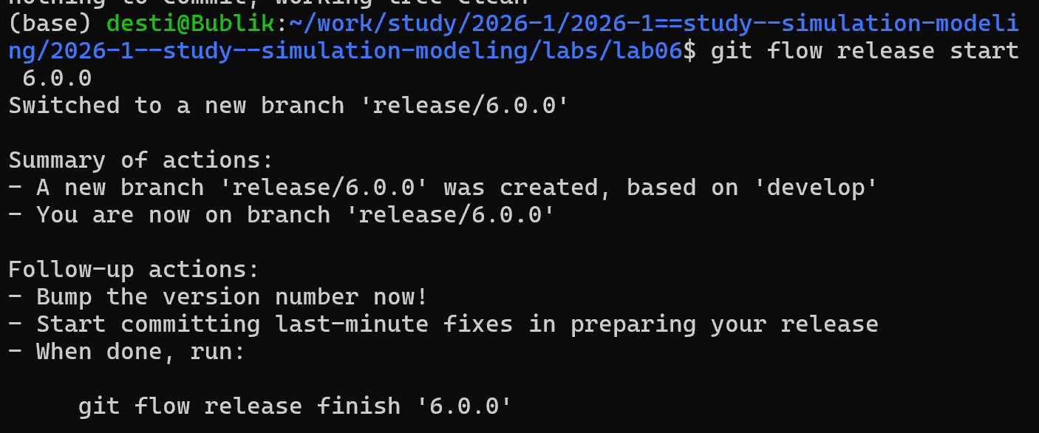
Рисунок 1

2. Настройка окружения Julia
Установлены необходимые пакеты: AlgebraicPetri, OrdinaryDiffEq, Plots, DataFrames, Random
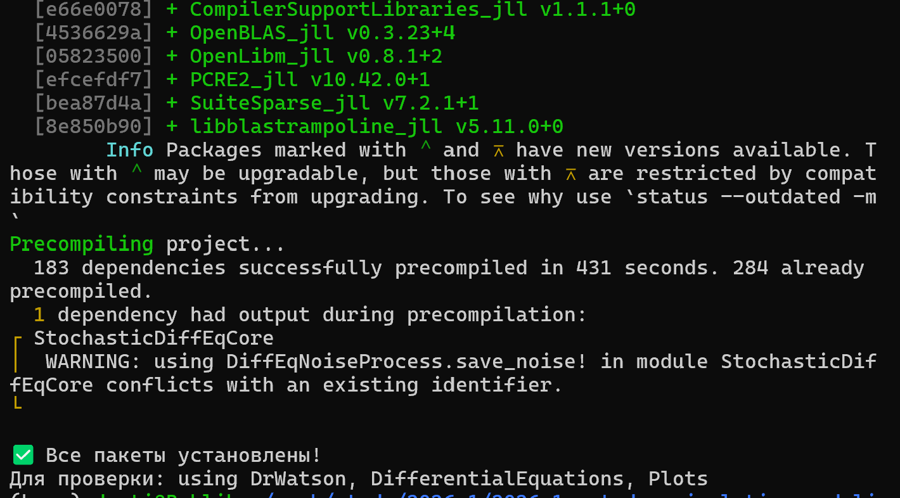
Рисунок 2

3. Запуск базового скрипта sirpetri_run.jl
Выполнена детерминированная и стохастическая симуляция (β=0.3, γ=0.1, tmax=100)
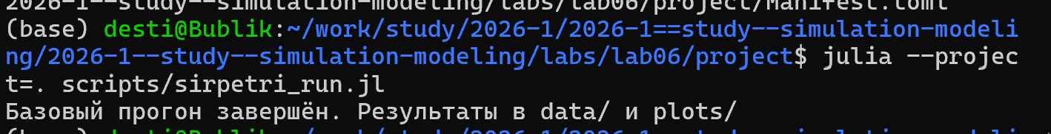
Рисунок 3

Результаты базового прогона
Детерминированный график – классический пик эпидемии
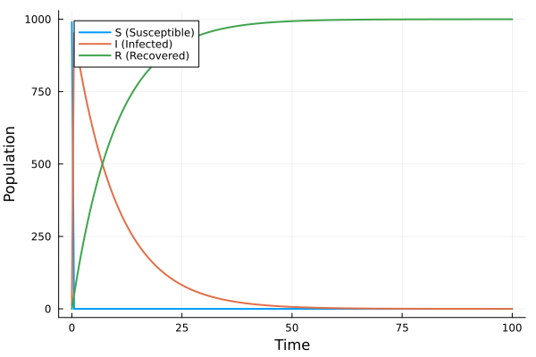
Рисунок 4
Стохастический график – видны случайные флуктуации
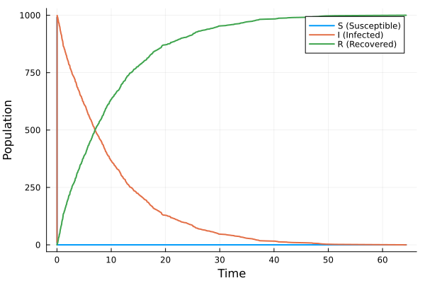
Рисунок 5

4. Сканирование параметра β (sirpetri_scan_parameters.jl)
- β от 0.1 до 0.8 с шагом 0.05
- Для каждого β вычислен пик I и конечное R
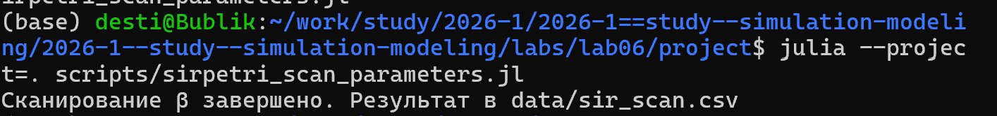
Рисунок 6

График чувствительности к β
При малых β эпидемии нет. С ростом β пик I и конечное R растут до насыщения.
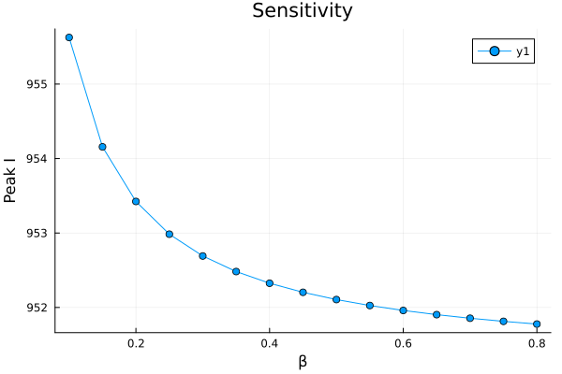
Рисунок 7

5. Анимация динамики (sirpetri_animate.jl)
Создан GIF-файл, показывающий изменение S, I, R во времени
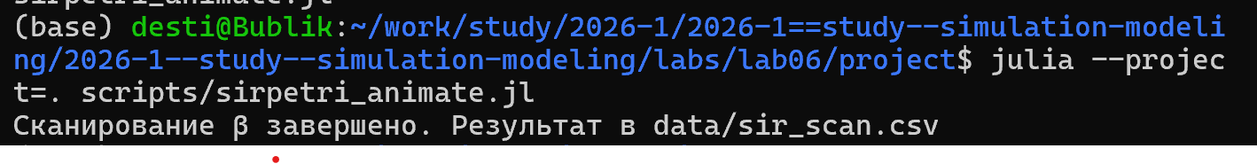
Рисунок 8

6. Итоговый отчёт (sirpetri_report.jl)
Построены сравнительные графики: - I(t) детерминированный vs стохастический - Зависимость пика I от β
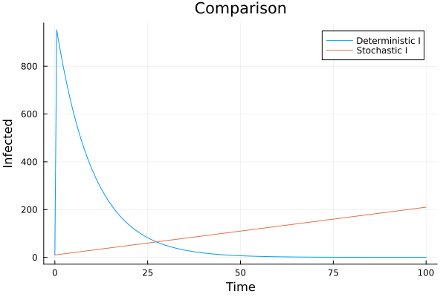
Рисунок 9

Преобразование в литературный стиль
С помощью пакета Literate созданы: - Чистый код (.jl) - Jupyter Notebook (.ipynb) - Документация Quarto (.qmd)
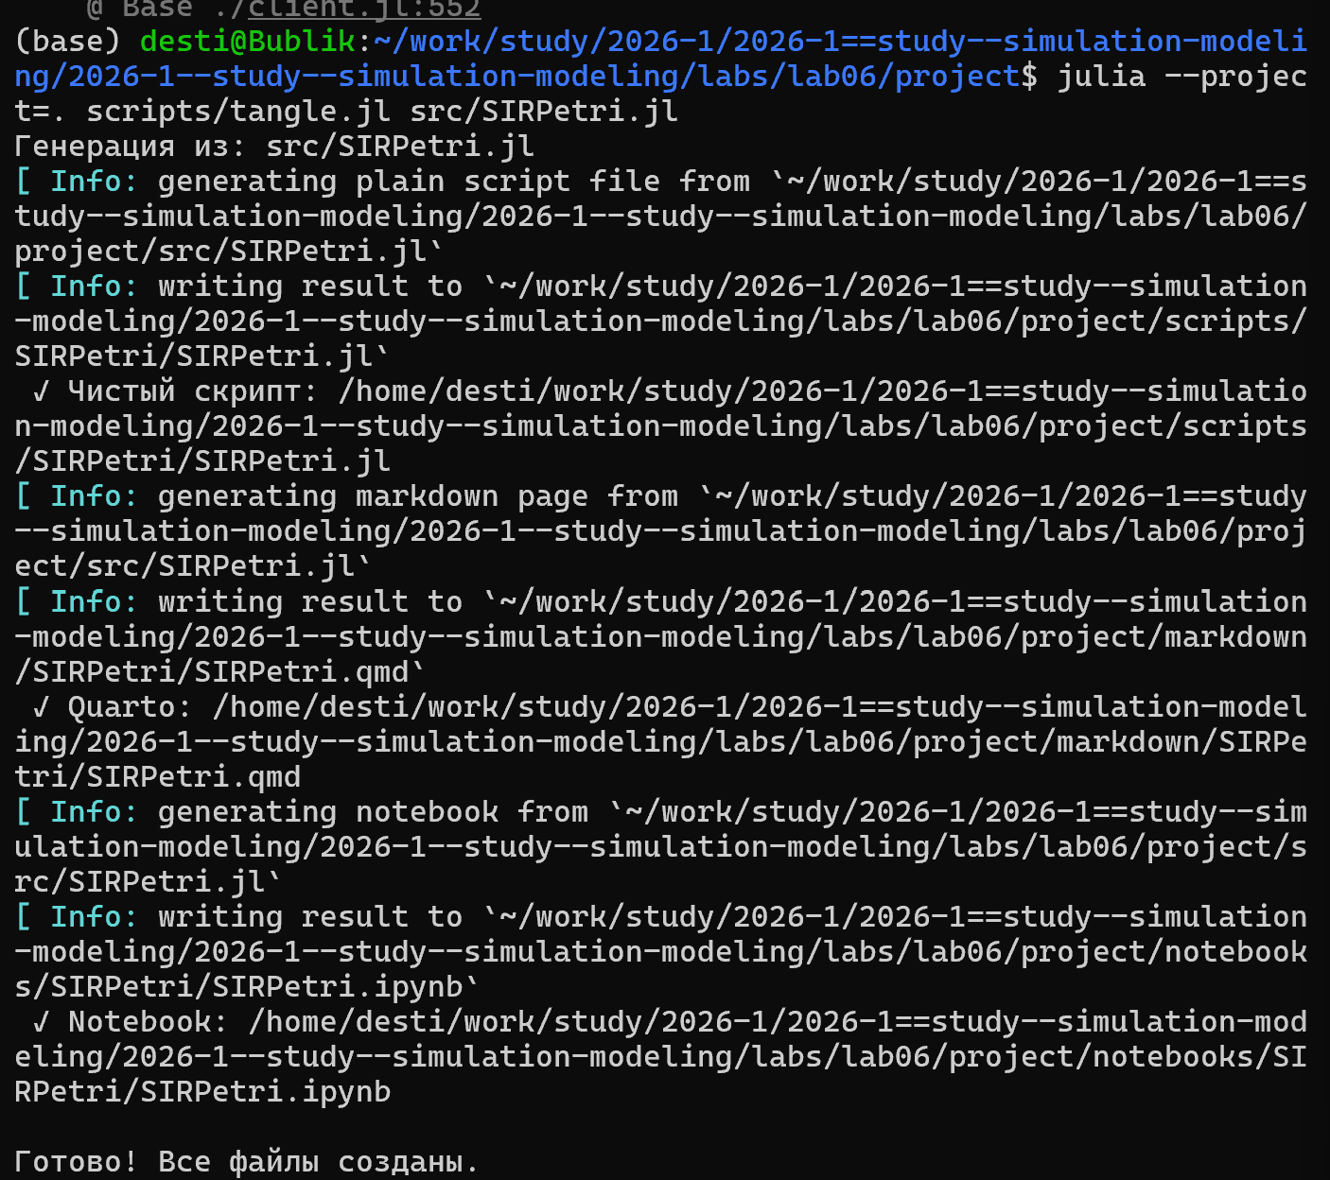
Рисунок 10

Интеграция в отчёт Quarto
В файл _quarto.yml добавлена поддержка Julia, в отчёт включены сгенерированные .qmd-файлы
execute:
echo: true
eval: true

Результаты

Полученные форматы
- Детерминированная и стохастическая симуляции дают согласованные результаты при большой популяции
- Параметр β имеет пороговый характер: при малых значениях эпидемия не возникает
- Создана анимация, наглядно показывающая волну инфекции
- Код успешно преобразован в литературный стиль и в форматы .ipynb, .qmd

Элементы презентации

Актуальность
- Модель SIR — классическая основа для эпидемиологического прогнозирования
- Сети Петри удобны для параллельных процессов и проверки моделей
- Детерминированный и стохастический подходы дополняют друг друга
- Литературное программирование повышает воспроизводимость исследований

Цели и задачи (повтор)
- Реализовать модель SIR на сетях Петри в Julia
- Провести два типа симуляции и сравнить их
- Исследовать чувствительность к β
- Автоматизировать генерацию отчётов

Материалы и методы (повтор)
- Julia + пакеты научных вычислений
- Детерминистика: ODE (Tsit5)
- Стохастика: алгоритм Гиллеспи
- Визуализация: Plots, Graphviz
- Генерация отчётов: Literate, Jupyter, Quarto

Содержание исследования (повтор)
- Построение сети Петри
- Детерминированная и стохастическая симуляции
- Сканирование параметра β
- Создание анимации
- Формирование итоговых отчётов
- Преобразование в литературный стиль и интеграция в Quarto

Результаты (повтор)
- Получены графики динамики S, I, R для обоих типов симуляции
- Построена зависимость пика I от β
- Создана анимация распространения эпидемии
- Сгенерированы Jupyter Notebook и Quarto-документы

Итоговый слайд
Главное сообщение
Сети Петри в сочетании с детерминированным и стохастическим моделированием позволяют гибко и наглядно исследовать эпидемические процессы, а литературное программирование обеспечивает полную воспроизводимость результатов.

Рекомендую

Принцип 10/20/30
- 10 слайдов (в данной презентации — больше для полноты, но можно сократить)
- 20 минут на доклад
- 30 кегль шрифта

Связь слайдов
- Один слайд — одна мысль
- Каждый слайд имеет заголовок
- Не ссылаться на объекты с предыдущих слайдов

Количество сущностей
- Человек помнит 7±2 элемента
- На слайде — не более 5 элементов или 5 групп
- Группируйте визуально

Общие рекомендации
- Слайды дополняют выступление, а не дублируют его
- Информация краткая, чёткая, структурированная
- Не перегружать графикой и текстом
- Анимация — по минимуму

Представление данных
- Лучше: схема
- Хорошо: рисунок, график, таблица
- Текст — только если другие способы не подходят

